CoinEx'in CET Token Yakımı: Kuruluş, Mekanizma ve Etkiler
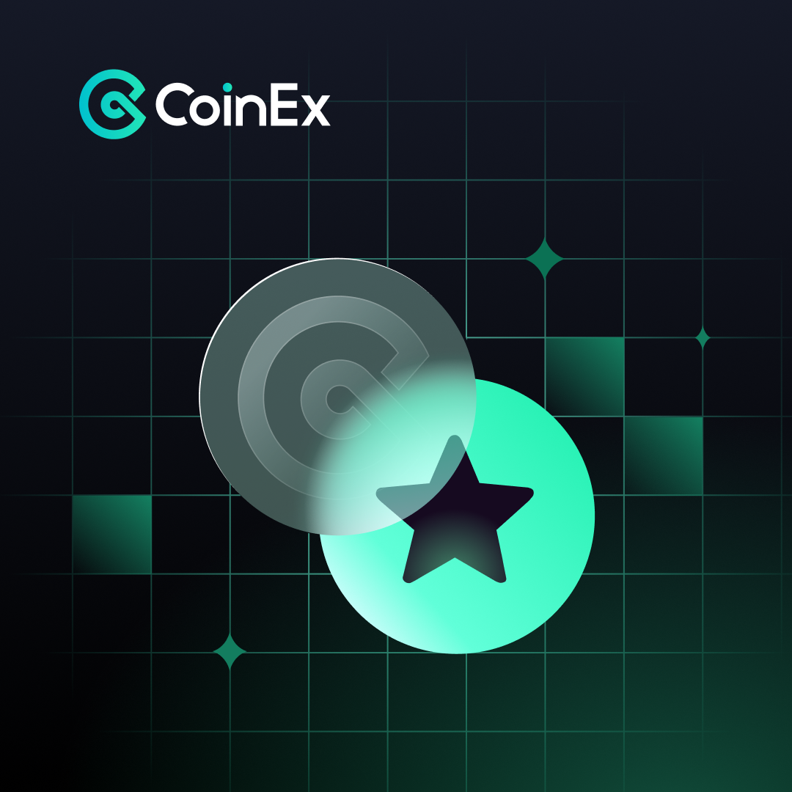
Sürekli değişen kripto dünyasında, şeffaflık yatırımcılar ve kullanıcılar için çok önemli bir faktör haline geldi. Dünyanın önde gelen kripto para borsalarından CoinEx, platform tokeni CET'i yakım stratejisiyle şeffaflığı artırmak için önemli adımlar attı. Bu yaklaşım sadece CoinEx'in kullanıcılarına olan bağlılığını göstermekle kalmıyor, aynı zamanda CET tokenlerinin piyasadaki değeri ve kıtlığı üzerinde de bir etki yaratıyor.
CoinEx ekosistemine özgü olan CET token, platformun operasyonlarında ve kullanıcı avantajlarında hayati bir rol oynamaktadır. Bu makale CoinEx'in CET token yakım sürecini, temellerini, stratejisini ve trendlerini keşfetmeyi amaçlamaktadır.

CoinEx Token (CET) Temellerini Anlamak
CET Ocak 2018'de piyasaya sürüldü. Başlangıçta Ethereum ERC20 standardını temel alan CET, CoinEx ekosisteminin ayrılmaz bir parçası haline geldi. CET, 2021 yılında CoinEx Smart Chain'e geçerek kullanım alanını daha da genişletti.

CET'in CoinEx ekosistemindeki rolü
CET, CoinEx ekosisteminin kullanımı ve büyümesiyle içsel olarak bağlantılıdır. CET, CoinEx platformunda birden fazla işleve hizmet eder. İşlem ücretlerini ödemek için kullanılabilir ve kullanıcılara işlemlerde indirim sunar. Ek olarak, CET sahipleri tokenlarını hızlandırılmış çekim, token airdrop ve özel müşteri hizmetleri gibi VIP avantajlarına erişmek için kullanabilir]. CoinEx Smart Chain’in yerel tokeni olarak CET, işlemler ve akıllı sözleşme etkileşimleri için "yakıt " işlevi de görür.

Token dağıtımı ve ilk arz
CET 10 milyar tokenlik bir ilk arz ile başladı. Dağıtım stratejisi airdropları, işlem ücreti iadelerini ve ekip kilidini açmayı vb. içeriyordu. Önemli bir hamleyle CoinEx, Mart 2021'de 1,08 milyar kilidi açılmış CET'i yakarak kripto tarihindeki en büyük platform token yakımına imza attı. Bu eylem toplam arzı azalttı ve kalan tüm CET'leri tedavüle soktu.

Kullanım durumları ve sahipleri için avantajlar
CET sahipleri CoinEx ekosisteminde çeşitli avantajlardan yararlanır. Bunlar arasında işlem ücreti indirimleri, VIP üyelik avantajları ve tanıtım kampanyalarına katılım yer almaktadır . Ayrıca CET, sahiplerini yönetişim yetenekleriyle güçlendirerek platformun geleceğini şekillendiren teklifleri başlatmalarına ve oylamalarına olanak tanır. Tokenin faydası, işlemler ve akıllı sözleşme işlemleri için yerel "yakıt" tokeni olarak hizmet verdiği CoinEx Smart Chain'e kadar uzanmaktadır.

CoinEx'in Token Yakım Stratejisi

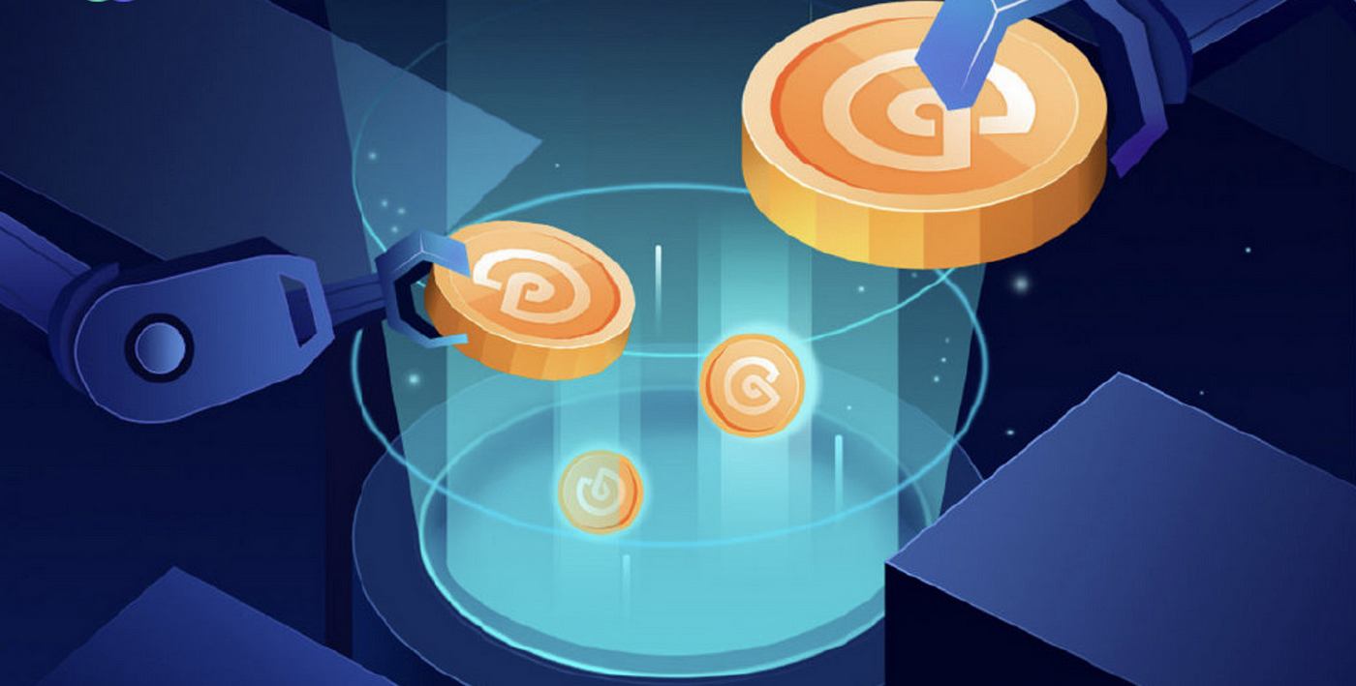

Geri alımlar için %20 işlem ücreti tahsisi
CoinEx, CET için sağlam bir token yakma stratejisi uygulamıştır. Platform, günlük işlem ücreti gelirinin %20'sini CET tokenlerini geri satın almak için ayırıyor. Bu yaklaşım, token arzını kontrol etmeye ve potansiyel olarak değerini artırmaya yardımcı olur. Geri satın alınan tokenlar daha sonra her ayın sonunda yakılarak etkili bir şekilde dolaşımdan kaldırılır.

Yakımların sıklığı ve tutarlılığı
Üç ayda bir yakma işlemi gerçekleştiren diğer birçok platformun aksine CoinEx, günlük geri alımlar ve aylık yakmalar gerçekleştirmektedir. Bu tutarlı yaklaşım, CET arzında istikrarlı bir azalma sağlar. Platform, CET'in piyasaya sürülmesinden bu yana bu stratejiyi sürdürerek tokenin deflasyonist modeline uzun vadeli bir bağlılık göstermiştir.

Yanıkların raporlanmasında şeffaflık önlemleri
CoinEx, yakım sürecinde şeffaflığa öncelik vermektedir. Kullanıcılar güncel geri alım ve yakım verilerine platformun web sitesi üzerinden istedikleri zaman erişebiliyor. Bu açıklık, yatırımcıların token arzındaki değişiklikleri kolayca takip edebilmelerini sağlıyor. CoinEx bugüne kadar 2.087.902.612,90 CET geri alım yapmış ve toplam 7.168.882.667,62 CET yakarak geriye 2.791.826.700,42 CET arz bırakmıştır .

Sonuç
CoinEx'in CET token yakım stratejisi, kripto para ekosistemi üzerinde önemli bir etkiye sahiptir. CET tokenin CoinEx ekosistemindeki rolü, alınıp satılabilir bir varlık olmanın ötesine geçmektedir. Ücret ödemeleri, VIP avantajları için stake etme ve yönetişim katılımı dahil olmak üzere birden fazla işleve hizmet eder. Bu çok yönlü fayda, devam eden yakım mekanizmasıyla birleştiğinde, CoinEx'in sağlam ve kullanıcı merkezli bir platform oluşturma çabalarını vurgulamaktadır. Kripto dünyası gelişmeye devam ederken CoinEx'in token yönetimine yönelik şeffaf ve tutarlı yaklaşımı, diğer platformların dikkate alması gereken kayda değer bir örnek teşkil etmektedir.
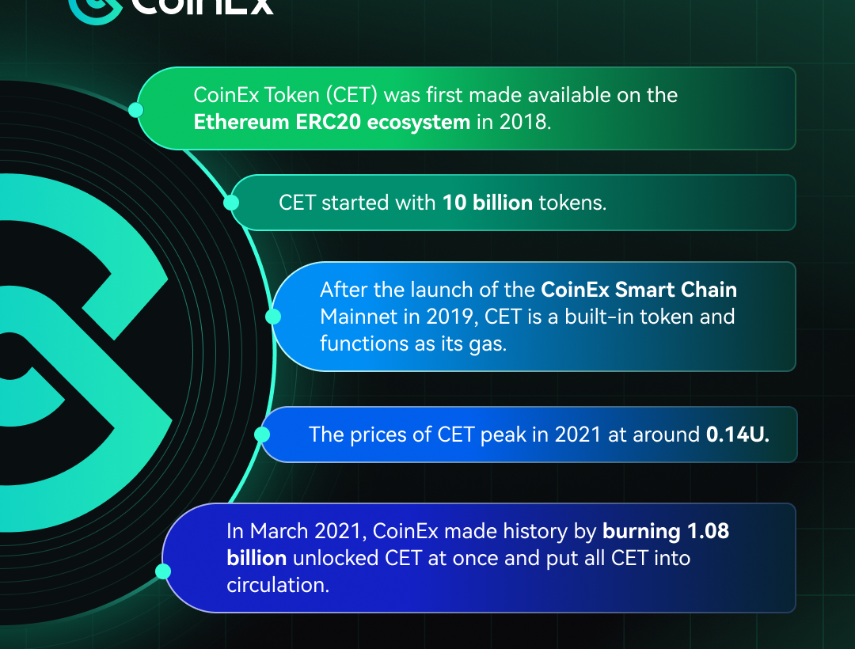

Sık Sorulan Sorular
"Token yakımı" terimi neyi ifade eder?
Token yakma, bir kripto para tokenının kasıtlı olarak bir daha kullanılamayacak bir cüzdan adresine gönderilerek tedavülden kaldırılması işlemini ifade eder. Bir token böyle bir adrese aktarıldıktan sonra kalıcı olarak ortadan kaldırılır.
Kripto para yakma mekanizması nasıl çalışır?
Kripto para yakım mekanizması, bir şirketin piyasadaki mevcut hisse sayısını azaltmak için kendi hisselerini satın aldığı geleneksel finans sektöründeki hisse geri alımına benzer. Kripto para biriminde, tokenlerin yakılması mevcut toplam arzı azaltır ve bu da potansiyel olarak kalan tokenlerin değerinde bir artışa yol açabilir.
CoinEx'ten CET nedir?
CET, CoinEx kripto para borsasının resmi platform tokeni olan CoinEx Token'in kısaltmasıdır. Başlangıçta Ethereum ERC20 standardında çıkarılan CET, CoinEx iş ekosistemi içinde katma değerli hizmet eşitliği sisteminin bir parçası olarak çalışır. CoinEx Smart Chain ana ağının 2021 yılında piyasaya sürülmesinin ardından CET, bu yeni blokzincir altyapısına taşınmıştır.

